卓越起航
——中层管理者的角色认知与管理技能提升
【课程背景】
企业中大多数的中层管理者是从业务精英或技术能手中产生的，但是做业务或从事技术和负责管理之间存在巨大的差异，如何实现业务精英或技术能手到优秀管理者的成功转型是企业面临的重要问题。中层管理者在角色转换、心态调整、管理认知与能力匹配方面会出现了很多的困惑；诸如对管理角色及管理工作理解片面，无法把管理职责真正承担起来；有时虽然有管理意识但缺乏管理方法，管事理人的结果不佳，容易出现工作没有做好、员工没成长、团队没活力、管理者忙不停的现象。
针对此种情况，本课程从中层管理者角色认识为起点，以塑造管理者管理心智为根本，从自我管理，绩效管理，团队管理等三个维度帮助中层管理者提升管理技能，加快实现从优秀的技术（业务）骨干向卓越的管理者地转变，缩短中层干部的成长周期，快速适应市场竞争形势和组织发展要求，增强企业核心竞争力。
【课程对象】
新晋管理者、中层管理者
【课程目标】
该课程将从十一个方面全面解读中层管理者应该具备的素质与能力，为个人成长、团队进步、组织发展助力。
第一、角色定位。角色认知与定位是管理者首先要解决的问题，否则就会错位。
第二、心智塑造。塑造管理者应具备的心智模式，提升自身效能管理。
第三、时间管理。掌握制日程、调精力、串碎片时间的技能提升工作效率。
第四、高效沟通。工作效率底下，其中一个关键的因素就是组织内部的沟通是否通畅；掌握工作场合与不同层级和角色的人的沟通方法，让沟通流畅。
第五、目标管理。掌握制定目标方法及目标达成关键价值链，让努力更有效，执行更有价值，让20%的投入带来80%的产出，实现业绩倍增。
第六、科学计划。掌握科学计划的两种方法，统筹思维做计划，正确地做事。
第七、团队执行。精简思维做执行，采用共承诺、控进度，勤反馈的策略，把事做正确 ，拿到成果。
第八、激励艺术。每个员工都有其强大的潜力待开发，中层管理者就应该起到让员工不断开发自我潜能的作用，使其效率和效能得到提高。
第九、针对辅导。掌握因材施教的辅导方法，帮团队成员快速成长，提升员工战斗力。
第十、有效授权。掌握有效授权的方法，让员工自动自发的工作，使其效率和效能得到提高。
第十一、精进复盘。掌握复盘的步骤和方法，萃取工作经验，不断精进，由内而外提升迭代自我，成为卓越管理人
【课程特色】
1、实用：不仅强调理论，更强调运用，每个模块的内容都与实践紧密关联；
2、有趣：案例、视频、角色扮演等丰富的教学手段，调动学员参与的积极性；
3、实效：强调现场演练，在行动中感悟有效管理，强化课后的实际操作指导；
【课程形式】
1、授课40% + 案例分析30% + 讨论练习30%，侧重于操作、执行的训练
2、多种教学形式：讲授、演练、案例分析、小组讨论、视频、角色扮演、团队竞赛等
3、每次培训后有测试卷和行动计划表，并进行追踪。
4、结合训后绩效烧烤会、学习分享会、经验交流会。
【课 时】12课时/2天

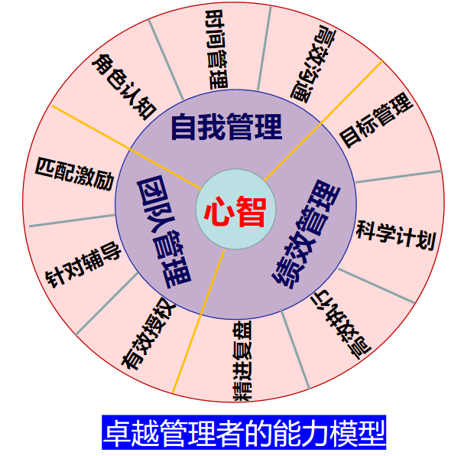
课程提纲：
目 录
第一部分：自我管理篇
第二部分：绩效管理篇
第三部分：团队管理篇
第一部分：自我管理篇
一、清晰角色
（一）对上角色
（二）对下角色
（三）平级角色
（四）对外角色

二、明晰职能
计划 制定规范 培训 指导 监督 检查 处理 沟通 协调 激励
三、修炼心智
1、三之心：成就他人之心 欣赏他人之心 尊重他人之心
2、四意识：问题意识 服务意识 大局意识 成本意识
3、五心态：积极心态 宽容心态 空杯心态 结果心态 老板心态
四、时间管理
（一）时间管理的四大思维
1、价值思维
2、成本思维
3、统筹思维
4、精简思维
（二）日程管理
1、高人日程管理法高在哪？
2、高效日程表制作方法
（1）日程表制作策略
（2）日程表制作关键
（3）日程表的韧性
（三）效率管理
1、养成制造心流
2、为事创造价值
3、复利思维做事
4、善用工具助力
（四）碎片管理
1、找用途
2、匹场景
3、大用处
五、有效沟通
（一）沟通四项技能
深度倾听：建立信任 打开心扉
有力提问：拓展思维 启发思考
框架表达：说的清楚 听的明白
有效反馈：强化意愿 催化行动
（二）尊重差异、因人而异的沟通策略
1、性格测试
2、各类型性格特点与沟通技巧
活泼型的人的性格特点与应对之道
力量型的人的性格特点与应对之道
和平型的人的性格特点与应对之道
分析型的人的性格特点与应对之道
(三)四个沟通方向的技巧
1、成为上司的心腹人——如何与上司沟通
（1）正确理解上级的意图—— 接受任务六步曲
（2）获得上司的赏识和认可——让上司信任你的七个技巧
（3）技巧性的说服你的上司——说服领导的六个要点
（4）工作汇报十六字箴言
2、高效协同的好战友——如何与平级沟通
（1）将同事当成你的客户——建立客户思维
（2）赢得同事的配合——建立感情账户
（3）建立良好的同事关系——3A法则
3、值得托付的带头人——如何与下属沟通
（1）把下属当成绩效伙伴——共启愿景目标
（2）正确的委派工作任务——工作委派五步法
（3）激发员工自主自发解决问题——激发七问
4、斜向沟通——跨部门沟通协作
（1）跨部门沟通原则技巧
（2）跨部门沟通中对事不对人的5W2H法
（3）化解冲突的五种方法
5、同理心沟通宝典
（1）同理心互动游戏体验
（2）用别人喜欢的方式对待他
先处理心情，再处理事情
多媒介运用，建立同理心
要双向沟通，并反馈确认

第二部分：效能管理篇
一、目标管理
1、目标制定的原则：三项原则
2、目标制定的方法：天平法则
3、目标制定与分解工具
4、如何让下属成为目标主人
5、如何让下属制定更高的目标
二、科学计划
1、计划的七个关键要素
2、科学计划七步法
3、计划审定的三个维度
4、两种经典的计划方法
三、高效执行
（一）共承诺
1、承诺的两个要素
2、承诺的两个要求
3、承诺的四项内容
(二）控进度
1、控进度的意义
2、控进度的两大目标
3、控进度的三个维度六种方法
（三）勤反馈
1、反馈的意义
2、有效反馈三种类型
3、有效反馈四段式表达
（四）精进复盘
1、复盘三个维度
2、复盘四个步骤
3、复盘五项原则
4、奖惩的兑现

第三部分： 团队管理篇

一、激励：有效激励
（一）激励的一个定义
（二）激励的两大理论
1、马斯洛层次需求理论
2、赫兹伯格双因素理论
（三）激励的四大方法
1、奖励激励法
2、威胁激励法
3、精神激励法
4、物质激励法
（四）精神激励之十力驱动
目标驱动 示范驱动 尊重驱动 参与驱动 荣誉驱动
关心驱动 竞争驱动 成就驱动 赞扬驱动 自主驱动
（五）团队激励五个维度
1、榜样力量
2、通道多元
3、层次匹配
4、仪式设计
5、情感体验

二、辅导：针对辅导
（一）六大原则
1、因材施教 2、思想为先 3、以身作则 4、循序渐进 5、及时反馈 6、激发激励
（二）两种方式
教练
- 教练的四大技能
- 教练的四步流程
共创
- 头脑风暴法
- 团队共创法
（三）关键策略
点燃不是灌输
（四）辅导七步导航
第一步：沟通准备
第二步：说给他听
第三步：做给他看
第四步：做给你看
第五步：说给你听
第六步：监督指导
第七步：逐步独立
三、授权：
（一）五大原则
1、“因事设人，视能授权”原则
2、责权对应原则
3、逐级授予原则
4、信任原则
5、有效控制原则
- 授权七步导航
第一步：定任务
第二步：选对人
第三步：讲结果
第四步：供资源
第五步：锁责任
第六步：勤检查
第七步：兑奖惩

备注：可根据需求，进行模块组合或增加其他定制模块。

张一博 简介

张一博
导航思维绩效提升导师
- 导航思维研究中心创始人
- 南京未来人力资源开发与研究院智库专家
- 智遇®领导力教练
- 中管院注册培训师（高级）
- 绩能教练绩效引导师（高级）
- 五维教练领导力©认证讲师
- WFA国际促动师协会共创师
- 《导航思维©》《卓越管理三板斧©》课程版权人

【工作简历】:
张老师历任大型国企和成长型民企中高级管理者，22年职场管理、15年培训经历造就了丰富的经验，专精于管理效能提升的培训及训练。
张老师对导航思维、教练思维、共创思维在组织中如何实现团队和个人效能最大化进行了深入的研究，开发出《导航思维©》，《卓越管理三板斧©》两门版权课程，并总结出了一套基于导航思维为基础的科学可视化应用方法，尤其是在管理技能和领导力提升有自己独到的见解，且研发出导航思维管理系列导航图，包括战略规划、科学决策、卓越经营、业绩倍增、管理创新、目标管理、高效沟通等，内容简单、实用、有效，易复制，易传播，帮助管理人员贯彻战略紧盯目标，通过挖掘团队潜能，高效协作，拿到组织想要的成果，并助力组织团队成长，实现企业绩效与团队成长双提升。
【主讲课程】：
《 高效执行力——基于导航思维©的管理技能提升》
《赢在中层——卓越管理三板斧©》
《巧思秒想 ——创新思维与方法》
《贵在预防 持续精进——创造性问题分析与解决》
《教练型管理——激活个体 赋能组织，打造自动自发高绩效团队》
《打造高绩效团队——基于GROW绩效模型业绩倍增导航》
《基于关键价值链的目标管理与计划执行》
《有效沟通与高效协作》
《科学决策与高效执行》
《提效能 碎片时间也能完成大任务——高效时间管理》
《扬帆启航——从校园到职场转变的九项技能修炼》
《卓越启航——中层管理者角色定位及管理技能提升》

部分证书
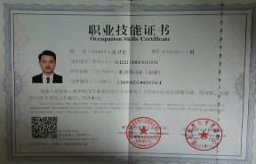 | 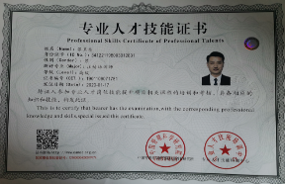
职业教育管理专业委员会  职业培训师（高级） | 中国管理科学院  高级注册培训师
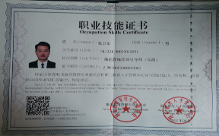 | 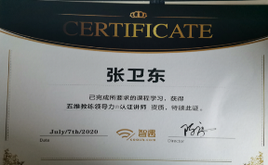
绩效引导师（高级） | 五维教练领导力©认证讲师
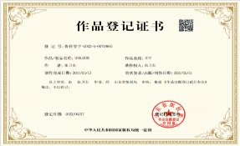 | 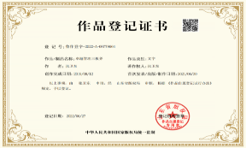
《导航思维》版权认证 | 、《卓越管理三板斧》版权认证
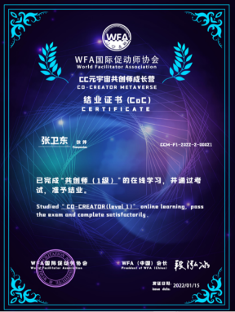 | 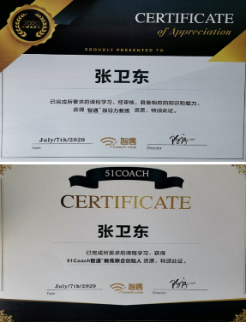
WFA国际促动师协会  共创师 | 51Coach智遇®教练联合创始人  智遇®领导力教练

部分客户案例
制造类：康佳集团、康佳电器、国盛集团、创元集团、华通机械、扬子、博世华、富士通、松下电器、海润集团、濠泰化工、诚亿布业、海强电缆、东发纺织等。
金融类：中国银行、中信银行、交通银行、兴业银行、华夏银行、光大银行、招商银行等。
文旅类:天目湖旅游公司、天目湖宾馆、天目湖农业生态、涵田酒店、维景酒店、清沐、WEI酒店、翠竹园酒店、方所文化村、锦江酒店等
通信类：中国移动、中国联通、中国电信、中移在线等。
房产类：国信物业、绿城物业、金峰地产、金茂地产、荣盛等。
创业园:春鸿海智大创园、春鸿众创空间、海智孵化器、8090创智空间、同浠众创空间等。
服务类：佰德人力、新概念、红肩章户外拓展、南京未来人力资源开发与研究院、江苏未来人才开发集团有限公司、苏冠集团、智睿广告等
其他类：江苏省地质局、天目湖镇政府、天目湖旅游度假区、中石化、沙蓄电力等。

联系方式：中企联企业培训网
咨询电话：010-62885261
联 系 人：潘洪利 13051501222
电子邮箱：phL568@163.com
网 址：www.zqLpx.com

